ФЕДЕРАЛЬНАЯ СЛУЖБА ПО НАДЗОРУ В СФЕРЕ ОБРАЗОВАНИЯ И НАУКИ

ФЕДЕРАЛЬНЫЙ ИНСТИТУТ ПЕДАГОГИЧЕСКИХ ИЗМЕРЕНИЙ

ГЕОГРАФИЯ

проекты для обсуждения:

- Кодификатор элементов содержания по географии для составления контрольных измерительных материалов единого государственного экзамена 2008 г.

- Спецификация экзаменационной работы для выпускников XI (XII) классов общеобразовательных учреждений 2008 г.

- Демонстрационный вариант КИМ 2008 г.

Москва, 2007
Федеральное государственное учреждение «Федеральный институт педагогических измерений» (ФИПИ) с 2003 года проводит работы в области педагогических измерений, оценки качества образования, обеспечения эксперимента по введению единого государственного экзамена (ЕГЭ) в России. Приоритетным направлением деятельности института является создание и апробация контрольных измерительных материалов для проведения ЕГЭ. В целях реализации этого направления в ФИПИ созданы Федеральные предметные комиссии разработчиков контрольных измерительных материалов по 13 учебным предметам и 11 Научно-методических советов по предметам.
В сборнике представлены проекты трех документов, определяющих структуру и содержание ЕГЭ 2008 года. Они подготовлены Федеральной предметной комиссией по географии (председатель ФПК Г.П. Аксакалова, к.геогр.н. профессор, заведующая кафедрой экономической географии МГОПУ им. М.А. Шолохова) и согласованы с научно-методическим советом ФИПИ по географии (председатель НМС В.П. Дронов, д.геогр.н., профессор, директор по развитию издательства «Просвещение», член корреспондент РАО).
1. Кодификатор элементов содержания по учебному предмету для составления контрольных измерительных материалов ЕГЭ представляет основные элементы выносимого на проверку учебного содержания. Кодификатор составлен на базе обязательного минимума содержания среднего (полного) и основного общего образования (приказы Минобразования России от 19.05.98 №1236 и от 30.06. 99 №56) с учетом Федерального компонента государственного стандарта общего образования (приказ Минобразования России от 5 марта 2004 г. № 1089).
2. Спецификация экзаменационной работы для выпускников XI (XII) классов общеобразовательных учреждений представляет все основные характеристики контрольных измерительных материалов по учебному предмету. В ней описывается назначение и структура экзаменационной работы, распределение заданий экзаменационной работы по частям, тематическим разделам, видам деятельности и уровню сложности, определяется система оценивания отдельных заданий и работы в целом, обозначаются условия проведения и проверки результатов экзамена и др. На основе плана экзаменационной работы, содержащегося в спецификации, формируются контрольные измерительные материалы.
3. Демонстрационный вариант КИМ представляет возможный вариант (образец) экзаменационной работы 2008 года, содержит инструкцию по выполнению работы, дает примеры типов заданий, критериев оценивания ответов экзаменуемых.
После рассмотрения на Ученом совете ФИПИ указанные проекты будут опубликованы для широкого общественного обсуждения в сети Интернет, в том числе на сайте ФИПИ http://www.fipi.ru. После их утверждения Федеральной службой по надзору в сфере образования и науки указанные материалы становятся документами, регламентирующими разработку КИМ ЕГЭ 2008 г. и публикуются на сайтах http://ege.edu.ru и http://www.fipi.ru.

Проект

Кодификатор элементов содержания по географии
для составления контрольных измерительных материалов
единого государственного экзамена 2008 г.

Кодификатор составлен на базе обязательного минимума содержания среднего (полного) и основного общего образования (приложения к Приказам Минобразования РФ №1236 от 19.05.98 и № 56 от 30.06.99) и Федерального компонента государственного стандарта общего образования (приказ Минобразования России от 05.03.2004 № 1089)
Во втором столбце указывается код элемента содержания, для которого создаются проверочные задания. Жирным курсивом указаны крупные блоки содержания, которые ниже разбиты на более мелкие элементы.

Код | Код  контроли-руемого элемента | Элементы содержания,  проверяемые заданиями КИМ
1 |  | Источники географической информации
 | 1.1 | План местности. Географическая карта. Их основные параметры и элементы (масштаб, условные знаки, способы картографического изображения, градусная сеть)
 | 1.2 | Статистические материалы
 | 1.3 | Географические описания и характеристики
 | 1.4 | Выдающиеся географические исследования, открытия и путешествия
2 |  | Природа Земли и человек
 | 2.1 | Земля как планета Солнечной системы
 | 2.2 | Геологическая история Земли
 | 2.3 | Географическая оболочка, основные свойства и закономерности
 | 2.4 | Литосфера
 | 2.5 | Гидросфера
 | 2.6 | Атмосфера
 | 2.7 | Биосфера
 | 2.8 | Почва как особое природное образование и условия формирования почв различного типа
 | 2.9 | Природные комплексы
 | 2.10 | Материки и океаны как крупнейшие природные комплексы
 | 2.11 | Анализ взаимосвязей географических явлений и процессов в геосферах
3 |  | Население мира
 | 3.1 | Численность и воспроизводство населения
 | 3.2 | Половой и возрастной состав населения. Этногеография
 | 3.3 | География мировых религий
 | 3.4 | Миграция, виды миграций, география международных миграций
 | 3.5 | Размещение и плотность населения
 | 3.6 | Уровень и качество жизни населения крупнейших стран и регионов мира
 | 3.7 | Анализ демографических ситуаций
4 |  | Мировое хозяйство
 | 4.1 | Мировое хозяйство и этапы его развития. Основные центры мирового хозяйства  Международное географическое разделение труда
 | 4.2 | География основных международных экономических и политических организаций
 | 4.3 | Отраслевая и территориальная структура мирового хозяйства
 | 4.4 | География основных отраслей промышленности мира. Основные промышленные районы мира
 | 4.5 | География основных отраслей сельского хозяйства мира. Основные сельскохозяйственные районы мира
 | 4.6 | География мирового транспорта
 | 4.7 | География мировой торговли и туризма
 | 4.8 | Анализ отраслевой и территориальной структуры мирового хозяйства и специализации отдельных территорий
5 |  | Природопользование и геоэкология
 | 5.1 | Основные виды природных ресурсов
 | 5.2 | Размещение основных видов природных ресурсов.  Ресурсообеспеченность
 | 5.3 | Основные виды природопользования
 | 5.4. | Анализ геоэкологических ситуаций
6 |  | Страноведение
 | 6.1 | Современная политическая карта мира. Многообразие стран современного мира и их основные типы
 | 6.2 | Государственный строй, формы правления и административно-территориального устройства стран мира
 | 6.3 | Различие стран по уровню хозяйственного развития и природным особенностям
 | 6.4 | Комплексная географическая характеристика  Европы, Азии, Северной и Южной Америки, Африки, Австралии
 | 6.5 | Особенности географического положения, природы, населения и хозяйства наиболее крупных стран мира
7 |  | География России
 | 7.1 | Географическое положение и границы России
 | 7.2 | Геологическое строение, рельеф и полезные ископаемые России
 | 7.3 | Климат России
 | 7.4 | Моря, реки и озера России, их роль в жизни населения
 | 7.5 | Почвы и почвенные ресурсы России
 | 7.6 | Природные зоны на территории России
 | 7.7 | Растительность и животный мир России
 | 7.8 | Население России: численность, размещение, естественное и механическое движение населения, демографические проблемы
 | 7.9 | Народы России
 | 7.10 | Городское и сельское население. Крупнейшие города
 | 7.11 | География важнейших отраслей хозяйства. Проблемы преобразования экономики России
 | 7.12 | Особенности географического положения, природы, населения, хозяйства и история развития крупных географических регионов России (Центральная Россия, Поволжье, Северо-Запад России, Север России, Юг России, Урал, Западная и Восточная Сибирь, Дальний Восток)
 | 7.13 | Россия в современном мире

Проект

СПЕЦИФИКАЦИЯ
экзаменационной работы по географии
единого государственного экзамена 2008 г.

1. Назначение экзаменационной работы – оценить уровень общеобразовательной подготовки по географии выпускников XI (XII) классов общеобразовательных учреждений с целью итоговой аттестации и зачисления в высшие и средние специальные учебные заведения.

2. Документы, определяющие содержание экзаменационной работы.
Содержание экзаменационной работы определяется на основе следующих документов:
1) Обязательный минимум содержания основного общего образования по географии (Приказ Минобразования России № 1236 от 19.05.1998 г.).
2) Обязательный минимум содержания среднего (полного) общего образования по географии (Приказ Минобразования России № 56 от 30.06.1999 г.).
3) Федеральный компонент государственных стандартов основного общего и среднего (полного) общего образования (Приказ Минобразования России № 1089 от 5.03.2004 г.).

3. Структура экзаменационной работы.

Экзаменационная работа состоит из трех частей. В соответствии с типами заданий в экзаменационной работе выделяются три части (см. таблицу 1).
Часть 1 состоит из 31 задания с выбором верного ответа из четырех предложенных вариантов (из них 28 базового и 3 повышенного уровня).
Часть 2 включает 12 заданий с кратким ответом (из них 2 базового 9 повышенного и 1 высокого уровня). В Части 2 используются пять разновидностей заданий с кратким ответом:
А) Задания, требующие написать ответ в виде числа.
Б) Задания, требующие написать ответ в виде одного слова.
В) Задания с кратким ответом на выбор нескольких правильных ответов из предложенного списка.
Г) Задания с кратким ответом на установление соответствия позиций, представленных в двух перечнях.
Д) Задания на установление правильной последовательности.
Часть 3 включает 7 заданий с развернутым ответом, в которых требуется записать полный и обоснованный ответ на поставленный вопрос (1 задание повышенного и 6 высокого уровня).
Таблица 1
Распределение заданий экзаменационной работы по частям работы

Части работы | Число заданий | Максималь-ный первичный балл | Процент максимального первичного балла за задания данной части от максимального первичного балла за всю работу | Тип заданий
Часть 1 | 31 | 31 | 51 | Задания с выбором ответа
Часть 2 | 12 | 14 | 24 | Задания с кратким ответом
Часть 3 | 7 | 15 | 25 | Задания с развернутым ответом
Итого | 50 | 60 | (100%)

4. Распределение заданий экзаменационной работы по содержанию и проверяемым умениям.
Отбор содержания, подлежащего проверке в экзаменационной работе ЕГЭ 2008, осуществляется в соответствии с обязательными минимумами содержания основного общего образования и среднего (полного) общего образования по географии. В этих документах выделены основные разделы школьной географии, которые взяты за основу выделения блоков содержания, подлежащего проверке в ЕГЭ:
- Источники географической информации.
- Природа Земли и человек.
- Население мира.
- Мировое хозяйство.
- Природопользование и геоэкология.
- Страноведение.
- География России.
Внутри разделов выделены темы (так, в разделе "Природа Земли и человек" выделены темы "Литосфера", "Атмосфера", "Гидросфера" и др.). Количество заданий, проверяющих содержание отдельных разделов и тем содержания школьной географии, определяется с учетом значимости содержания и с учетом количества времени, отводимого на их изучение в школе (см. таблицу 2).

Таблица 2
Распределение заданий по основным содержательным блокам (темам, разделам) учебного предмета

Содержательные блоки, включенные в экзаменационную работу | Число заданий | Максималь-ный первичный балл | Процент максимального первичного балла за задания данного раздела от максимального первичного балла за всю работу
1. Источники географической информации | 7 | 9 | 15
2. Природа Земли и человек | 9 | 11 | 18
3. Население мира | 5 | 7 | 11,5
4. Мировое хозяйство | 6 | 7 | 11,5
5.Природопользование и геоэкология | 4 | 5 | 9
6. Страноведение | 5 | 6 | 10
7. География России | 14 | 15 | 25
Итого | 50 | 60 | 100%

Экзаменационная работа предусматривает проверку усвоения знаний и умений учащихся на разных уровнях: воспроизводить знания, применять знания и умения в знакомой, измененной и новой ситуациях.
Воспроизведение знаний требует называть основные факты и закономерности, показывать на карте положение важнейших географических объектов.
Применение знаний в знакомой ситуации предполагает овладение умениями пользоваться терминами, определять, сравнивать, классифицировать географические объекты и явления.
Применение знаний в изменённой и (или) новой ситуации предусматривает использование учащимися умений устанавливать причинно-следственные связи, проводить анализ, систематизировать и интегрировать знания, делать обобщения, формулировать выводы, давать оценку географическим объектам, процессам и явлениям, прогнозировать их развитие.
Распределение заданий экзаменационной работы по видам деятельности показано в таблице 3:

Таблица 3

Распределение заданий по видам деятельности

Код | Виды деятельности | Число заданий | Максималь-ный первичный балл | Процент максимального первичного балла за задания данного вида деятельности от максимального первичного балла за всю работу
1 | Воспроизведение знаний | 30 | 32 | 53
2 | Применение знаний и умений в знакомой ситуации | 12 | 12 | 20
3 | Применение знаний и умений в измененной или новой ситуации | 8 | 16 | 27
Итого |  | 50 | 60 | 100%

5. Распределение заданий экзаменационной работы по уровню сложности.
В работе используются задания базового, повышенного и высокого уровней сложности.
Задания базового уровня проверяют овладение наиболее значимым содержанием тем, выделенных в минимумах, в объеме и на уровне, обеспечивающем способность ориентироваться в потоке поступающей информации (знание географической номенклатуры, основных фактов, основных причинно-следственных связей между географическими объектами и явлениями). Для выполнения заданий повышенного уровня требуется владение всем содержанием тем, выделенных в минимуме содержания, необходимым для обеспечения успешности продолжения географического образования и дальнейшей профессионализации в области географии.
Задания высокого уровня подразумевают овладение всем содержанием тем, выделенных в минимуме содержания, на уровне, обеспечивающем способность творческого применения знаний и умений. При их выполнении требуется продемонстрировать способность использовать знания из различных областей географии для решения субъективно новых географических задач. Распределение заданий КИМ по уровням сложности показано в таблице 4.

Таблица 4

Распределение заданий по уровню сложности

Уровень сложности заданий | Число заданий | Максимальный первичный балл | Процент максимального первичного балла за задания данного уровня сложности от максимального первичного балла за всю работу
Базовый | 30 | 30 | 50
Повышенный | 13 | 16 | 26
Высокий | 7 | 14 | 24
Итого | 50 | 60 | 100%

6. Время выполнения работы. На выполнение экзаменационной работы отводится 3 часа (180 минут).

7. План экзаменационной работы.
В ЕГЭ по географии 2008 г. предусматривается использование двух планов экзаменационной работы. Компоновка вариантов по двум планам работы позволяет более полно охватить объем содержания, подлежащего проверке. Обобщенный план экзаменационной работы 2008 г. дается в Приложении.

8. Система оценивания отдельных заданий и работы в целом.
Задания Части 1 и Части 2 проверяются с помощью компьютера (ответы сравниваются с эталонами). Ответы на задания Части 3 проверяются экспертами (устанавливается их соответствие определенному перечню критериев).
Оценка результатов выполнения работы с целью итоговой аттестации учеников школы и определения готовности экзаменуемого к продолжению обучения в вузах проводится раздельно.
В зависимости от типа и трудности задания в экзаменационной работе оцениваются разным числом баллов. Выполнение каждого задания части 1 оценивается в 1 балл. Выполнение заданий В1; В3;В4; В6 – B11 части 2 оценивается в 1 балл. За выполнение заданий В2 и В5 в зависимости от полноты ответа присваивается до 2 баллов. За выполнение заданий части 3 в зависимости от полноты и правильности ответа присваивается до 3 баллов. Общий максимальный балл за выполнение всего теста – 60.
Оценка, фиксируемая в сертификате для поступления в вузы, подсчитывается по 100-балльной шкале на основе выполнения всех заданий работы.

9. Дополнительные материалы и оборудование.
Учащиеся должны быть обеспечены линейками и транспортирами.

10. Условия проведения экзамена (требования к специалистам).
На экзамене в аудиторию не допускаются специалисты по предмету, по которому проводится экзамен. Использование единой инструкции по проведению экзамена позволяет обеспечить соблюдение единых условий без привлечения лиц со специальным образованием по данному предмету.
Проверку экзаменационных работ (заданий с развернутыми ответами) осуществляют специалисты-предметники, прошедшие специальную подготовку для проверки заданий ЕГЭ 2008 года в соответствии с Методическими рекомендациями по оцениванию заданий с развернутыми ответами, подготовленными ФИПИ.

11. Рекомендации по подготовке к экзамену.
При подготовке к экзамену рекомендуется использовать учебники, имеющие гриф Министерства образования РФ, а также пособия, рекомендованные ФИПИ в качестве учебных пособий для подготовки к единому государственному экзамену.

12. Изменения в КИМ 2008 г. по сравнению с 2007 г.
При сохранении общего числа заданий (50), число заданий в части 1 работы сокращается на 1 и, соответственно, увеличивается на 1 в части 2. Максимальный первичный балл за выполнение всех заданий работы не меняется.
Соответственно изменяется соотношение максимального количества баллов для каждой из частей работы: часть А – 31 балл, часть В – 14 баллов, часть С– 15 баллов.
В 2008 году проверяется умение определять различия в поясном времени территорий и не проверяется знание языковых семей и групп, к которым относятся народы России•.

Приложение 1

План

экзаменационной работы ЕГЭ 2008 года по географии

Обозначение заданий в работе и бланке ответов: А – задания с выбором ответа, В – задания с кратким ответом, С – задания с развернутым ответом.
Уровни сложности задания: Б – базовый (примерный интервал выполнения задания – 60%-90%), П – повышенный (40%-60%), В – высокий (менее 40%).

№ | Обоз-  наче  ние  зада-  ния в  работе | Проверяемые  элементы содержания | Коды проверя-емых элементов содержания (по коди-  фикатору)• | Коды деятельности  (п.4  спецификации) | Уро-вень слож-ности зада-ния | Макс. балл за выпол-нение задания | Пример-  ное  время выпол-нения задания (мин.)
1 | А1 | Определение по картам направлений и географических координат | 1.1.3 / 1.1.4 | 2 | Б | 1 | 1
2 | А2 | Географическая номенклатура. (Показ на карте основных объектов гидросферы) | 2.5.2 / 7.4.1 | 1 | Б | 1 | 1
3 | А3 | Литосфера | 2.4.1 | 1 | Б | 1 | 1
4 | А4 | Атмосфера | 2.6.1/2.6.2 | 1 | Б | 1 | 1
5 | А5 | Распространение растений и животных на Земле | 2.7.1 | 1 | Б | 1 | 1
6 | А6 | Размещение природных зон мира и России, особенности компонентов их природы | 2.9.1 / 7.5.1 | 1 | Б | 1 | 1
7 | А7 | Особенности географического положения материков и их частей | 2.10.3 | 1 | Б | 1 | 1
8 | А8 | Особенности рельефа материков | 2.10.1 | 1 | Б | 1 | 1
9 | А9 | Особенности климата материков и России | 2.10.2/7.3.1 | 2 | Б | 1 | 1
10 | А10 | Земля как планета Солнечной системы | 2.1.1 | 1 | Б | 1 | 1
11 | А11 | Географические особенности полового и возрастного состава населения. География международных миграций. | 3.2.1/3.4.1 | 2 | Б | 1 | 1
12 | А12 | Крупнейшие города и городские агломерации мира. Географические особенности процесса урбанизации | 3.5.2/3.5.3 | 1 | Б | 1 | 1
13 | А13 | Уровень и качество жизни населения крупнейших стран и регионов мира | 3.6.1/6.3.1 | 2 | Б | 1 | 1
14 | А14 | Отраслевая и территориальная структура мирового хозяйства | 4.3.1 | 2 | Б | 1 | 1
15 | А15 | География основных отраслей промышленности мира | 4.4.1 | 1 | Б | 1 | 1
16 | А16 | География основных отраслей сельского хозяйства и транспорта мира | 4.5.1 / 4.6.1 | 1 | Б | 1 | 1
17 | А17 | Экологические проблемы. Меры по охране окружающей среды | 5.3.1 | 1 | Б | 1 | 1
18 | А18 | Показ на карте положения основных стран мира | 6.1.1 | 1 | Б | 1 | 1
19 | А19 | Государственный строй, формы правления и административно-территориального устройства стран мира | 6.2.1 | 1 | Б | 1 | 1
20 | А20 | Особенности природы, населения и хозяйства крупных стран мира | 6.5.1 | 1 | Б | 1 | 1
21 | А21 | Показ на карте положения субъектов Российской Федерации | 7.1.2 | 1 | Б | 1 | 1
22 | А22 | Численность населения, географические различия естественного и механического движения. Особенности размещения населения России | 7.8.1 / 7.8.2 | 1 | Б | 1 | 1
23 | А23 | Крупнейшие города России | 7.10.1 | 1 | Б | 1 | 1
24 | А24 | География основных отраслей промышленности России | 7.11.1 | 1 | Б | 1 | 1
25 | А25 | География основных отраслей сельского хозяйства России | 7.11.2 | 1 | Б | 1 | 1
26 | А26 | Особенности природы, населения и хозяйства Северо-Запада, Севера и Центральной России | 7.12.1 | 1 | Б | 1 | 1
27 | А27 | Особенности природы, населения и хозяйства Урала, Поволжья и Юга России | 7.12.2 | 1 | Б | 1 | 1
28 | А28 | Определение географических объектов и явлений по их существенным признакам | 3.7.2 / 4.8.2 | 2 | Б | 1 | 1
29 | А29 | Религиозный состав населения и ареалы распространения основных религий народов России | 7.9.2 | 1 | П | 1 | 1
30 | А30 | Основные международные экономические и политические организации | 4.2.1 | 1 | П | 1 | 1
31 | А31 | Выдающиеся географические исследования, открытия и путешествия | 1.4.1 | 1 | П | 1 | 1
32 | В1 | Основные виды природных ресурсов | 5.1.1 | 2 | Б | 1 | 3
33 | В2 | Определение поясного времени | 1.1.6 | 1 | П | 1 | 5
34 | В3 | Столицы и административные центры субъектов Российской Федерации | 7.1.4 | 1 | П | 2 | 5
35 | В4 | География основных отраслей промышленности России | 7.11.1 | 1 | П | 1 | 5
36 | В5 | Столицы основных стран мира | 6.1.4 | 1 | П | 2 | 5
37 | В6 | География основных отраслей промышленности мира | 4.4.1 | 1 | П | 1 | 5
38 | В7 | Географические особенности воспроизводства населения мира | 3.1.1 | 2 | П | 1 | 5
39 | В8 | Сравнение обеспеченности природными ресурсами отдельных стран | 5.2.1 | 2 | П | 1 | 5
40 | В9 | Определение страны по краткому описанию | 6.5.2 | 3 | П | 1 | 5
41 | В10 | Определение региона (субъекта) РФ по краткому описанию | 7.12.3 | 3 | В | 1 | 5
42 | В11 | Определение расстояний по карте | 1.1.5 | 2 | Б | 1 | 3
43 | В12 | Определение азимутов по карте | 1.1.3 | 2 | П | 1 | 5
44 | С1 | Анализ топографической карты | 1.1.7 | 2 | П | 2 | 10
45 | С2 | Построение профиля рельефа местности по топографической карте | 1.1.7 | 3 | В | 2 | 12
46 | С3 | Анализ и объяснение взаимосвязей географических процессов и явлений в природе | 2.11.1 | 3 | В | 2 | 14
47 | С4 | Анализ и объяснение структуры хозяйства и специализации отдельных территорий | 4.8.1 | 3 | В | 2 | 14
48 | С5 | Анализ геоэкологических ситуаций | 5.4.1 | 3 | В | 2 | 14
49 | С6 | Применение географических знаний о Земле как планете для решения задач | 2.1.2 | 3 | В | 2 | 14
50 | С7 | Анализ и объяснение демографических ситуаций | 3.7.1 | 3 | В | 3 | 15
Всего заданий – 50, из них по типу заданий: А – 31, В – 12, С – 7;
по уровню сложности: Б – 30, П – 13, В – 7. Максимальный балл за работу – 60.
Общее время выполнения работы – 180 мин.

П

Проект

Единый государственный экзамен по ГЕОГРАФИИ

Демонстрационный вариант 2008 г.

Инструкция по выполнению работы

На выполнение экзаменационной работы по географии отводится 3 часа (180 минут). Работа состоит из 50 заданий, которые разделены на три части.
Часть 1 содержит 31 задание (А1 – А31) с выбором ответа. К каждому заданию дается 4 варианта ответа, только один из которых верный.
Часть 2 содержит 12 заданий (В1 – В12), на которые надо дать краткий ответ в виде числа, одного слова или последовательности букв. В этой части используются задания на установление соответствия или последовательности, на выбор нескольких правильных ответов из предложенных, а также задания, в которых требуется самостоятельно записать правильный ответ.
Часть 3 включает 7 заданий с развёрнутым ответом. Ответом на задание С2 должен быть сделанный вами рисунок. В заданиях С1, С3 – С7 требуется записать полный ответ на поставленный вопрос.
Внимательно прочитайте каждое задание и предлагаемые варианты ответа, если они имеются. Отвечайте только после того, как вы поняли вопрос и проанализировали все варианты ответа.
Выполняйте задания в том порядке, в котором они даны. Если какое-то задание вызывает у вас затруднение, пропустите его и постарайтесь выполнить те, в ответах на которые вы уверены. К пропущенным заданиям вы можете вернуться, если у вас останется время.
За выполнение различных по сложности заданий даётся от одного до нескольких баллов. Баллы, полученные вами за выполненные задания, суммируются. Постарайтесь выполнить как можно больше заданий и набрать наибольшее количество баллов.

Желаем успеха!

Часть 1

При выполнении заданий этой части в бланке ответов № 1 под номером выполняемого вами задания (А1 – А31) поставьте знак « × » в клеточке, номер которой соответствует номеру выбранного вами ответа.

A1

Какая из точек, обозначенных буквами на карте Европы, имеет географические координаты 55˚ с.ш. и 10˚ з.д.?

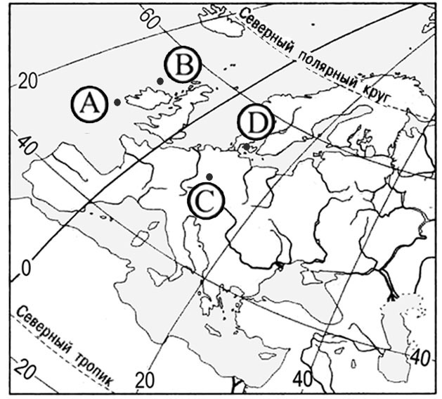

1) | A | 2) | B | 3) | C | 4) | D

A2

Какие моря относятся к бассейну Атлантического океана?

1) | Карибское и Черное
2) | Белое и Берингово
3) | Баренцево и Аравийское
4) | Тасманово и Красное

A3

Какое утверждение о литосферных плитах является верным?

1) | К границам литосферных плит приурочены сейсмические пояса.
2) | Границы литосферных плит точно совпадают с контурами материков.
3) | Строение материковых и океанических литосферных плит одинаково.
4) | При столкновении литосферных плит образуются обширные равнины.

A4

Как называется ближайший к земной поверхности слой атмосферы?

1) | термосфера
2) | стратосфера
3) | озоносфера
4) | тропосфера

A5

Сайгак обитает на территории

1) | Африки
2) | Австралии
3) | Евразии
4) | Южной Америки

A6

Подзолистые почвы образуются в

1) | тайге
2) | степях
3) | полупустынях
4) | тундре

A7

Какой буквой обозначен на карте Европы остров Сицилия?
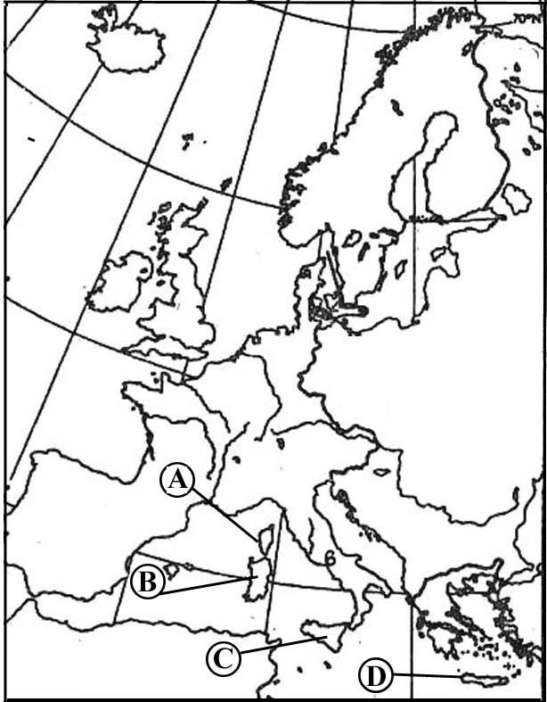

1) | A | 2) | B | 3) | C | 4) | D

A8

В какой части материка Австралия расположены горы?

1) | северной
2) | южной
3) | западной
4) | восточной

A9

В каком из обозначенных буквами на карте России пунктов средние температуры января самые низкие?

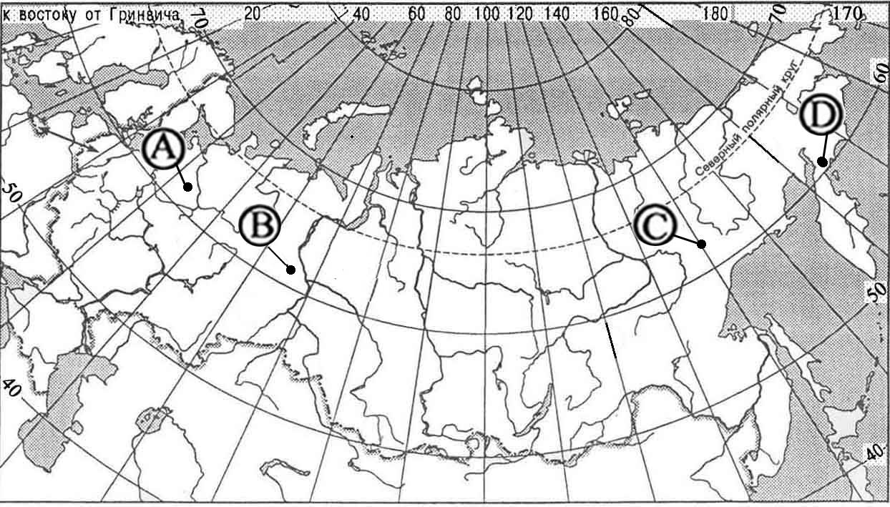

1) | А | 2) | В | 3) | С | 4) | D

A10

Неравенство длин экваториального и полярного радиусов Земли является следствием

1) | вращения Земли вокруг Солнца
2) | осевого вращения Земли
3) | действия приливных сил в литосфере
4) | неравномерности распределения суши по полушариям

A11

В какой из перечисленных стран на формирование населения большое воздействие оказали внешние миграции?

1) | Польша
2) | Канада
3) | Норвегия
4) | Эфиопия

A12

Какая из перечисленных городских агломераций является наиболее крупной по численности населения?

1) | Мехико
2) | Париж
3) | Берлин
4) | Стамбул

A13

В какой из перечисленных стран ВВП на душу населения наибольший?

1) | Бразилия
2) | Индонезия
3) | Польша
4) | Швеция

A14

Для какой из перечисленных стран характерна аграрная структура хозяйства?

1) | Кувейт
2) | Республика Корея
3) | Польша
4) | Камбоджа

A15

Какая из перечисленных стран специализируется на добыче нефти?

1) | Нигерия
2) | Республика Корея
3) | Эфиопия
4) | Австралия

A16

Какая из перечисленных стран является крупным производителем и экспортером пшеницы?

1) | Канада
2) | Нидерланды
3) | Индонезия
4) | Турция

A17

Примером рационального природопользования является

1) | рекультивация угольных терриконов в Кузбассе
2) | разработка угля в Сибири открытым способом
3) | строительство каскада ГЭС на Волге
4) | захоронение токсичных отходов в густонаселенных районах

A18

Какой буквой на фрагменте политической карты зарубежной Европы обозначено государство Норвегия?

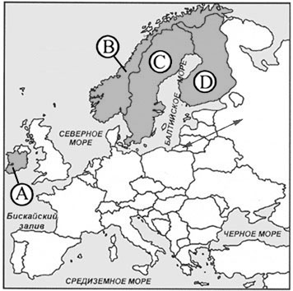

1) | A | 2) | B | 3) | C | 4) | D

A19

Какое из перечисленных государств по форме правления является монархией?

1) | Мексика
2) | Япония
3) | Бразилия
4) | Финляндия

A20

Какое утверждение о населении Алжира верно?

1) | Коренное население состоит из арабов и берберов.
2) | Более 90% населения проживает в южной части страны.
3) | Алжир – самая большая по численности населения страна материка.
4) | Для страны характерна естественная убыль населения.

A21

Какой буквой на политико-административной карте России обозначен Ненецкий автономный округ?
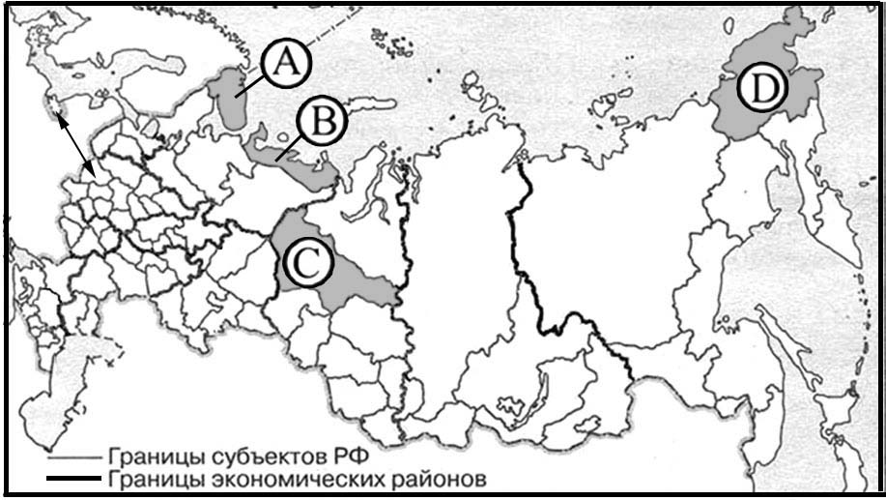

1) | А | 2) | В | 3) | С | 4) | D

A22

Какой из обозначенных буквами на карте России регионов имеет наименьшую среднюю плотность населения?

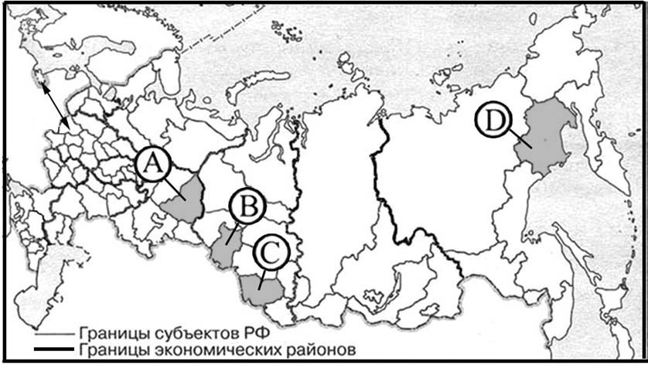

1) | A | 2) | B | 3) | C | 4) | D

A23

Какой из перечисленных городов России является наиболее крупным по числу жителей?

1) | Мурманск
2) | Нижний Новгород
3) | Ставрополь
4) | Владивосток

A24

Какой из перечисленных экономических районов лидирует в России по производству чугуна и стали?

1) | Восточно-Сибирский
2) | Уральский
3) | Северо-Западный
4) | Поволжский

В каком из перечисленных регионов России переработка сельскохозяйственного сырья составляет основу промышленной специализации?
A25

1) | Республика Коми
2) | Саратовская область
3) | Краснодарский край
4) | Свердловская область

A26

Какой из регионов, обозначенных буквами на картосхеме Европейского Севера России, является наиболее густонаселенным?

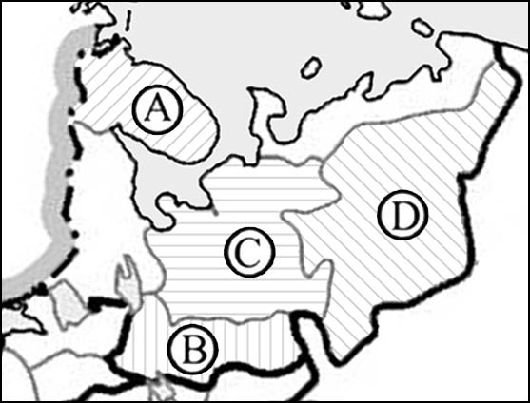

1) | А | 2) | В | 3) | С | 4) | D

A27

Для природы Чукотского полуострова характерно широкое распространение

1) | темнохвойной тайги
2) | серых лесных почв
3) | покровных ледников
4) | многолетней мерзлоты

A28

В каком из следующих утверждений содержится информация о процессе урбанизации в России?

1) | В 1950 – 1960 гг. наблюдался отток населения из России практически во все союзные республики бывшего СССР.
2) | Показатель рождаемости в России (9 человек на 1000 жителей) в начале ХХI в. остается одним из самых низких в мире.
3) | В 20-е гг. ХХ столетия в России было всего два города-миллионера. В настоящее время городов-миллионеров более 10, других больших городов – более 150.
4) | Главная полоса расселения, занимая 1/3 территории России, сосредотачивает более 93% населения страны.

A29

Буддизм исповедует большинство верующих

1) | тувинцев
2) | карелов
3) | татар
4) | чувашей

A30

Какая из перечисленных стран входит в состав ОПЕК?

1) | Индонезия
2) | Канада
3) | Индия
4) | Бразилия

A31
Автором классического труда «Описание земли Камчатки» является
1) | С.П. Крашенинников
2) | В.В. Докучаев
3) | А.И. Воейков
4) | М.В. Ломоносов

Часть 2

Ответом к заданиям этой части (В1 – В12) является последовательность букв, число или слово. Впишите ответы сначала в текст работы, а затем перенесите их в бланк ответов № 1 справа от номера соответствующего задания, начиная с первой клеточки, без пробелов и других символов. Каждую цифру или букву пишите в отдельной клеточке в соответствии с приведенными образцами.

B1

Установите соответствие между каждым из природных ресурсов и видом, к которому он относится.

 | ПРИРОДНЫЕ РЕСУРСЫ |  | ВИДЫ ПРИРОДНЫХ РЕСУРСОВ
1) | энергия Солнца | А) | неисчерпаемые
2) | медные руды | Б) | исчерпаемые возобновимые
3) | каменный уголь | В) | исчерпаемые невозобновимые
4) | лесные

Запишите в таблицу буквы, соответствующие выбранным ответам.

1 | 2 | 3 | 4

B2
Сколько времени, c учетом декретного, будет в Хабаровске (IX часовой пояс), когда в Лондоне полночь? Ответ запишите цифрами.

Ответ: ___________ ч.

B3

Установите соответствие между республикой в составе Российской Федерации и ее столицей.

 | РЕСПУБЛИКА |  | СТОЛИЦА
1) | Кабардино-Балкарская | А) | Казань
2) | Татарстан | Б) | Майкоп
3) | Адыгея | В) | Саранск
 |  | Г) | Нальчик

Запишите в таблицу буквы, соответствующие выбранным ответам.

1 | 2 | 3

B4
Выберите из предложенного списка три города, которые являются крупными центрами цветной металлургии. Обведите цифры, под которыми они указаны.

1) | Тула
2) | Владимир
3) | Норильск
4) | Красноярск
5) | Хабаровск
6) | Братск

Обведенные цифры запишите в порядке возрастания.

Ответ: ________________ .

B5

Установите соответствие между страной и ее столицей

 | СТРАНА |  | СТОЛИЦА
1) | Турция | А) | Каир
2) | Перу | Б) | Анкара
3) | Египет | В) | Ла-Пас
 |  | Г) | Лима

Запишите в таблицу буквы, соответствующие выбранным ответам.

1 | 2 | 3

B6

Какие три из перечисленных стран являются крупными производителями и экспортерами каменного угля и железной руды? Обведите цифры, под которыми они указаны.

1) | Канада
2) | Италия
3) | Япония
4) | Австралия
5) | Швеция
6) | ЮАР

Обведенные цифры запишите в порядке возрастания.

Ответ: __________________ .

B7
Расположите страны в порядке возрастания в них рождаемости (на 1 тыс. жителей).

А) | Кения
Б) | Аргентина
В) | Италия
Г) | США
Запишите в таблицу получившуюся последовательность букв.

1 | 2 | 3 | 4

B8

Используя данные из приведенной ниже таблицы, сравните обеспеченность стран пахотными землями. Расположите страны в порядке увеличения показателя ресурсообеспеченности.

 | Страна | Площадь пашни,  Млн. га | Численность населения, млн. чел.
А) | Австралия | 47,0 | 18,9
Б) | Индия | 166,1 | 1013,7
В) | Бразилия | 43,2 | 170,1

Запишите в таблицу получившуюся последовательность букв.

1 | 2 | 3

B9
Определите страну по ее краткому описанию.

Эта европейская страна расположена на полуострове. Большинство населения исповедует православие и разговаривает на одном из языков индоевропейской семьи. Продолжительное жаркое лето способствует развитию субтропического земледелия. Страна занимает одно из первых мест в мире по тоннажу морского торгового флота.

Ответ: ______________________ .

B10

Определите регион России по его краткому описанию.

Более половины территории этой области занимают леса. Особенностью её ЭГП является положение на основных транспортных магистралях, соединяющих Европу с дальневосточными районами России и странами Азиатско-Тихоокеанского региона. Основу хозяйства составляют несколько крупных ГЭС, рядом с которыми построены крупные алюминиевые комбинаты и лесопромышленные комплексы. Большое значение имеют также добыча железной руды, угля и золота.

Ответ: _____________________ область.

Задания B11 – C2 выполняются с использованием приведенной ниже карты.

Ознакомьтесь с картой, показанной на рисунке.

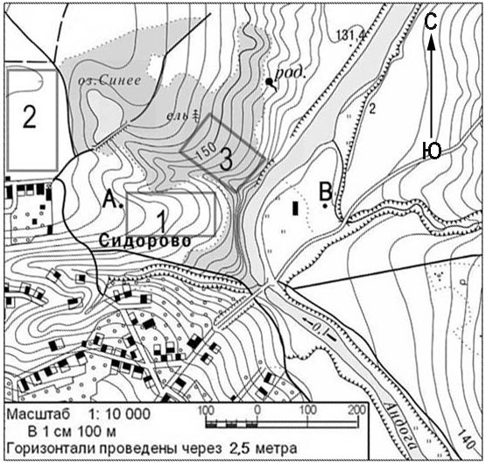

B11

Определите по карте расстояние на местности по прямой от точки А до родника, расположенного на левом берегу реки Андога. Полученный результат округлите до десятков метров. Ответ запишите цифрами.

Ответ: __________ м.

B12

Определите по карте азимут, по которому надо идти от точки А до родника, расположенного на левом берегу реки Андога. Ответ запишите цифрами.

Ответ: ______ градусов.

Не забудьте перенести все ответы в бланк ответов № 1.

Часть 3

Для ответов на задания этой части (С1 – С7) используйте бланк ответов № 2. Запишите сначала номер задания (С1 и т.д.), а затем не только ответ на поставленный вопрос, но и весь ход ваших рассуждений. Ответы записывайте разборчиво.

C1

Оцените, какой из участков, обозначенных на карте цифрами 1, 2 и 3, наиболее подходит для тренировок школьной горнолыжной секции. Для обоснования своего ответа приведите не менее двух доводов.

C2
Постройте профиль рельефа местности по линии А – В. Для этого перенесите основу для построения профиля на бланк ответов № 2, используя горизонтальный масштаб – в 1 см 50 м и вертикальный масштаб – в 1 см 10 м. Укажите на профиле знаком «Х» положение отдельно стоящего здания.

C3

Почему на Чукотском нагорье количество высотных поясов меньше, чем в Алтайских горах? Укажите не менее двух причин.

C4

Чем объяснить размещение в г. Кемерове производства азотных удобрений? Укажите не менее двух причин.

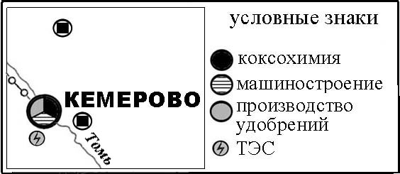

C5

Прочитайте фрагмент газетной статьи.

«В 2006 году начато строительство нового нефтепровода "Восточная Сибирь – Тихий океан" (ВСТО). При его строительстве будут использоваться новейшие технологии, призванные обеспечить надежность его эксплуатации в условиях низких температур и вечной мерзлоты. Против прокладки трассы нефтепровода в непосредственной близости от озера Байкал возражали ученые-экологи, которые говорили о неизбежности экологической катастрофы в случае аварии на будущем нефтепроводе. Под их влиянием было принято решение об изменении трассы трубопровода».

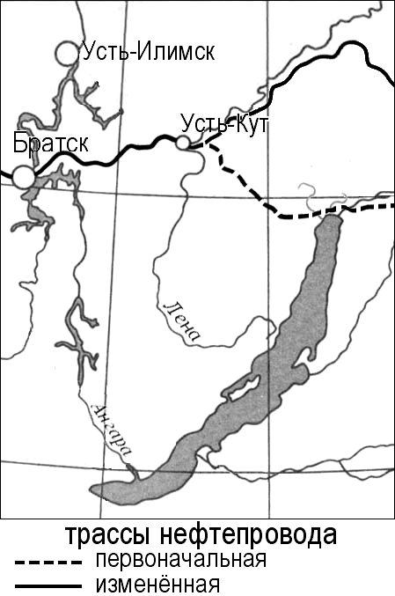

Какие особенности территории, по которой должен был пройти нефтепровод, заставляли ученых говорить о высокой степени вероятности аварии на нефтепроводе и неизбежности, в этом случае, загрязнения вод озера Байкал? Укажите не менее двух особенностей.

C6
Определите, в каком из обозначенных буквами на карте Северного полушария пунктов, 20 декабря Солнце раньше (по времени Гринвичского меридиана) поднимется над горизонтом. Ход ваших рассуждений запишите.
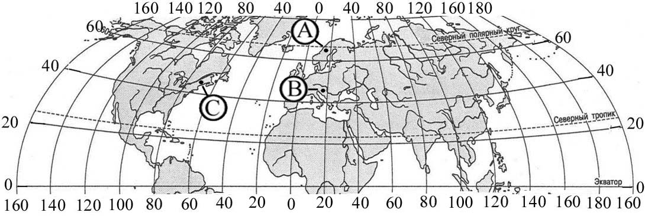

C7

Используя данные половозрастных пирамид, определите прогнозируемые к 2025 году изменения (увеличение или уменьшение) доли лиц до 15 лет и лиц старше 65 лет в общей численности населения Республики Корея. С какими факторами связаны прогнозируемые изменения в возрастной структуре населения этой страны? Укажите не менее двух факторов.

Республика Корея: 2000 Республика Корея: 2025
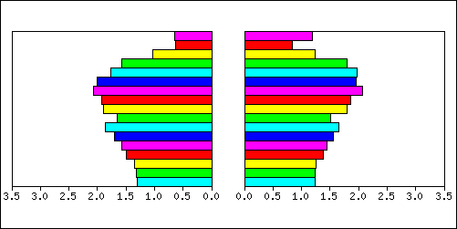
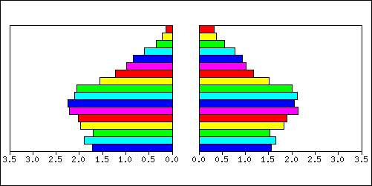
муж возраст жен

муж возраст жен

80

60

40

20

80

60

40

20

Численность населения в млн человек

Численность населения в млн человек

Инструкция по проверке и оценке работ учащихся по географии

Часть 1

№ задания | Ответ | № задания | Ответ
А1 | 2 | А17 | 1
А2 | 1 | А18 | 2
А3 | 1 | А19 | 2
А4 | 4 | А20 | 1
А5 | 3 | А21 | 2
А6 | 1 | А22 | 4
А7 | 3 | А23 | 2
А8 | 4 | А24 | 2
А9 | 3 | А25 | 3
А10 | 2 | А26 | 2
А11 | 2 | А27 | 4
А12 | 1 | А28 | 3
А13 | 4 | А29 | 1
А14 | 4 | А30 | 1
А15 | 1 | А31 | 1
А16 | 1

Часть 2

№ задания | Ответ
В1 | АВВБ
В2 | 10
В3 | ГАБ
В4 | 346
В5 | БГА
В6 | 146
В7 | ВГБА
В8 | БВА
В9 | Греция
В10 | Иркутская
В11 | 370<или>380<или>390
В12 | 48<или>49<или>50<или>51<или>52

Ознакомьтесь с картой, показанной на рисунке.

C1
Оцените, какой из участков, обозначенных на карте цифрами 1, 2 и 3, наиболее подходит для тренировок школьной горнолыжной секции. Для обоснования своего ответа приведите не менее двух доводов.

Ответ:

Элементы содержания верного ответа  (допускаются иные формулировки ответа, не искажающие его смысла) | Баллы
1) как более удачное место назван участок 1
2) в ответе говорится, что склон в пределах участка 1 достаточно крутой
ИЛИ
в пределах участка 2 очень пологий
3) в ответе говорится, что склон в пределах участка 1 не имеет препятствий
ИЛИ
что участок 3 находится в лесу
Указания к оцениванию
Ответ включает все три названных выше элемента | 2
Ответ включает два (1-й и 2-й или 1-й и 3-й) из названных выше элементов | 1
Ответ включает один (любой) из названных выше элементов  ИЛИ  все вышеперечисленные элементы отсутствуют | 0
Максимальный балл | 2

Постройте профиль рельефа местности по линии А – В. Для этого перенесите основу для построения профиля на бланк ответов № 2, используя горизонтальный масштаб – в 1 см 50 м и вертикальный масштаб – в 1 см 10 м. Укажите на профиле знаком «Х» положение отдельно стоящего здания.
C2

Ответ:
Элементы содержания верного ответа | Баллы
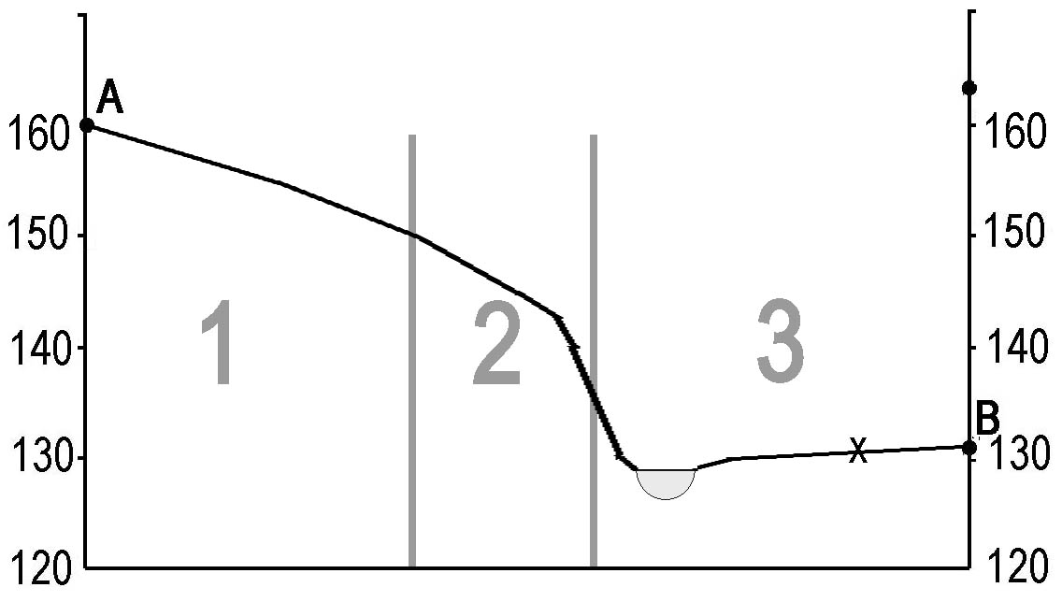
1) горизонтальный масштаб профиля равен 1 : 5 000 (длина горизонтальной линии основы профиля равна 80 ± 2 мм) и расстояние на рисунке в ответе от правой вертикальной оси до отдельно стоящего здания – 12 ± 2 мм
2) форма профиля в основном совпадает с эталоном
3) левый берег реки круче правого и заметно изменение крутизны склона на отрезке 2
Указания к оцениванию
Ответ включает все три названных выше элемента | 2
Ответ включает один (1-й)  ИЛИ  два (любых) из названных выше элементов | 1
Ответ включает один (2-й или 3-й) из названных выше элементов  ИЛИ  все вышеперечисленные элементы отсутствуют | 0
Максимальный балл | 2

C3
Почему на Чукотском нагорье количество высотных поясов меньше, чем в Алтайских горах? Укажите не менее двух причин.

Ответ:

Элементы содержания верного ответа  (допускаются иные формулировки ответа, не искажающие его смысла) | Баллы
1) высота Чукотского нагорья меньше
2) Чукотское нагорье расположено дальше от экватора
Указания к оцениванию
Ответ включает оба названных выше элемента | 2
Ответ включает один (любой) из названных выше элементов | 1
Все вышеперечисленные элементы отсутствуют | 0
Максимальный балл | 2

C4
Чем объяснить размещение в г. Кемерове производства азотных удобрений? Укажите не менее двух причин.

Ответ:

Элементы содержания верного ответа  (допускаются иные формулировки ответа, не искажающие его смысла) | Баллы
1) сырьевой фактор / отходы коксохимического производства
ИЛИ
сырьевой фактор / проходит газопровод

2) потребительский фактор / юг Западной Сибири – важный сельскохозяйственный район
Указания к оцениванию
Ответ включает полностью оба названных выше элемента (элемент считается полностью присутствующим, если ответ включает обе части данного элемента, разделенные «/», или только вторую его часть) | 2
Ответ включает один (любой) элемент полностью  ИЛИ  два частично | 1
Все вышеперечисленные элементы отсутствуют  ИЛИ  частично присутствует один элемент | 0
Максимальный балл | 2

C5
Прочитайте фрагмент газетной статьи.

«В 2006 году начато строительство нового нефтепровода "Восточная Сибирь – Тихий океан" (ВСТО). При его строительстве будут использоваться новейшие технологии, призванные обеспечить надежность его эксплуатации в условиях низких температур и вечной мерзлоты. Против прокладки трассы нефтепровода в непосредственной близости от озера Байкал возражали ученые-экологи, которые говорили о неизбежности экологической катастрофы в случае аварии на будущем нефтепроводе. Под их влиянием было принято решение об изменении трассы трубопровода».

Какие особенности территории, по которой должен был пройти нефтепровод, заставляли ученых говорить о высокой степени вероятности аварии на нефтепроводе и неизбежности, в этом случае, загрязнения вод озера Байкал? Укажите не менее двух особенностей.

Ответ:

Элементы содержания верного ответа  (допускаются иные формулировки ответа, не искажающие его смысла) | Баллы
1) высокая сейсмическая активность территории
2) эта территория относится к водосборному бассейну озера Байкал
ИЛИ
трасса нефтепровода пересекает реки, впадающие в Байкал
Указания к оцениванию
Ответ включает оба названных выше элемента | 2
Ответ включает один (любой) из названных выше элементов | 1
Все вышеперечисленные элементы отсутствуют | 0
Максимальный балл | 2

Определите, в каком из обозначенных буквами на карте Северного полушария пунктов, 20 декабря Солнце раньше (по времени Гринвичского меридиана) поднимется над горизонтом. Ход ваших рассуждений запишите.
C6

Ответ:

Элементы содержания верного ответа  (допускаются иные формулировки ответа, не искажающие его смысла) | Баллы
1) раньше всего Солнце поднимется над горизонтом в пункте В
2) пункт В расположен южнее пункта А
3) пункт В расположен восточнее пункта С
Указания к оцениванию
Ответ включает все три названных выше элемента | 2
Ответ включает два (1-й и 2-й или 1-й и 3-й) из названных выше элементов | 1
Ответ включает один (любой) из названных выше элементов  ИЛИ  все вышеперечисленные элементы отсутствуют | 0
Максимальный балл | 2

C7
Используя данные половозрастных пирамид, определите прогнозируемые к 2025 году изменения (увеличение или уменьшение) доли лиц до 15 лет и лиц старше 65 лет в общей численности населения Республики Корея. С какими факторами связаны прогнозируемые изменения в возрастной структуре населения этой страны? Укажите не менее двух факторов.

Республика Корея: 2000 Республика Корея: 2025
муж возраст жен

муж возраст жен

80

60

40

20

80

60

40

20

Численность населения в млн человек

Численность населения в млн человек

Ответ:

Элементы содержания верного ответа  (допускаются иные формулировки ответа, не искажающие его смысла) | Баллы
1) доля лиц до 15 лет уменьшится, доля лиц старше 65 лет увеличится
2) снижение рождаемости
3) увеличение продолжительности жизни
Указания к оцениванию
Ответ включает все три названных выше элемента | 3
Ответ включает два (1-й и 2-й или 1-й и 3-й) из названных выше элементов | 2
Ответ включает только первый из названных выше элементов | 1
Ответ включает два (2-й и 3-й)  ИЛИ  один (2-й или 3-й) из названных выше элементов  ИЛИ  все вышеперечисленные элементы отсутствуют | 0
Максимальный балл | 3

В кодификатор включены только те элементы содержания, которые входят одновременно в оба вышеназванных документа
• Данные знания могут включаться в содержание, проверяемое заданиями на определение региона (субъекта) РФ по краткому описанию.
• Обозначение кодов проверяемых в работе элементов: если на одной позиции указано два кода, это означает, что при формировании чётных вариантов используется первый код; нечётных – второй.

